СОЛТҮСТІК ҚАЗАҚСТАН ОБЛЫСЫ
ҒАБИТ МҮСІРЕПОВ АТЫНДАҒЫ АУДАНЫ
ПРИВОЛЬНОЕ ОРТА МЕКТЕБІ
СЕВЕРО-КАЗАХСТАНСКАЯ ОБЛАСТЬ
РАЙОНА ИМЕНИ ГАБИТА МУСРЕПОВА
ПРИВОЛЬНАЯ СРЕДНЯЯ ШКОЛА

Классный час

«ВАЖНОСТЬ ДЫХАТЕЛЬНЫХ И ФИЗИЧЕСКИХ УПРАЖНЕНИЙ!»

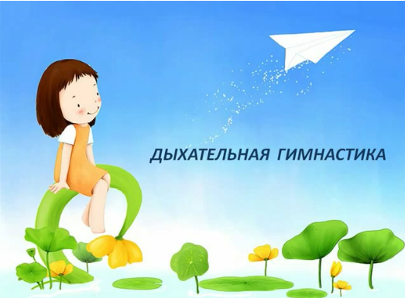

Подготовила и провела
учитель 2класса: Пастухова Н.В.
Дайындады және өткізді:
мұғалімі 2сынып: Пастухова Н.В

Присутствовало: человек Проведено с платформы zoom

2020 -2021 жыл

План классного часа(1й слайд)
- Гимнастика дыхательных путей и
здорового образа жизни
- Дыхательная гимнастика
- Памятка по проведению дыхательной гимнастики
- Требования к упражнениям

Дыхательная гимнастика (слайд 2)

Дыхательная гимнастика - это система дыхательных упражнений, направленных на укрепление здоровья и лечение различных заболеваний. Дыхательная гимнастика- физические упражнения, основанные на постоянной дозированной тренировке организма при использовании произ­вольной регуляции дыхания, осуществляемая через вторую сиг­нальную систему.
Дыхание –основа процесса образования речи;
Речевое дыхание – основа для нормального звукопроизношения;
Речевое дыхание – это короткий вдох через нос и длительный выдох через рот;
Основной метод развития дыхания – это дыхательная гимнастика.
1. Дыхательная гимнастика проводится в хорошо проветриваемом помещении.
2. Не рекомендуется проводить дыхательную гимнастику на сытый желудок.
3. Не выполнять дыхательную гимнастику, если ребёнок в плохом настроении или болен.
4. Сначала учим детей общим дыхательным упражнениям:
- учим дышать при закрытом рте: тренируем носовой выдох.
- затем тренируем ротовой выдох, закрывая при этом ноздри.
5. Учим задерживать дыхание на 1-2 секунды.
6. На следующем этапе учим направленной воздушной струе (помним, что воздух должен проходить по середине языка, щёки при этом не надуваются).
7. При выполнении дыхательных упражнений не следует переутомлять ребёнка ( длительность выполнения упражнений не больше 5 минут), следите за тем, чтобы ребёнок не напрягал плечи, шею.
8. Ребёнок должен быть в свободной одежде, не стесняющей движения.
9. Все дыхательные упражнения проводятся плавно, под счёт, музыку.
10. Дозируйте количество и темп проведения упражнений.
11. Дыхательная гимнастика проводится с детьми в игровой форме

Памятка по проведению (слайд3)

1.Дыхательная гимнастика проводится в хорошо проветриваемом помещении.
2.Не рекомендуется проводить дыхательную гимнастику на сытый желудок.
3. Не выполнять дыхательную гимнастику, если ребёнок в плохом настроении или болен.
4. Сначала учим детей общим дыхательным упражнениям: n - учим дышать при закрытом рте: тренируем носовой выдох. - затем тренируем ротовой выдох, закрывая при этом ноздри.
5. Учим задерживать дыхание на 1-2 секунды.
6. На следующем этапе учим направленной воздушной струе (помним, что воздух должен проходить по середине языка, щёки при этом не надуваются). 7. При выполнении дыхательных упражнений не следует переутомлять ребёнка ( длительность выполнения упражнений не больше 5 минут), следите за тем, чтобы ребёнок не напрягал плечи, шею.
8. Ребёнок должен быть в свободной одежде, не стесняющей движения.
9. Все дыхательные упражнения проводятся плавно, под счёт, музыку.
10. Дозируйте количество и темп проведения упражнений.
11. Дыхательная гимнастика проводится с детьми в игровой форме.

Дыхательные упражнения ( слайд 6)

Посмотрим,ребята, с вами видео https://youtu.be/9ZRKqzL2N3Q

А теперь выполним упражнение «Ладошки»
«Ладошки». Стоя прямо, руки согнуты в локтях, ладони на зрителя. Делая шумные вдохи, сжимаем ладони в кулаки. Выдох при этом неслышный (пассивный), руки разжимаем.
«Погончики». Стоя прямо, руки сжаты в кулаки и расположены на уровне пояса. На вдохах руки толкаем вниз, на выдохе возвращаем обратно.
«Насос». Ноги на ширине плеч, наклоняемся немного вниз, спина округлена, руки спокойно свисают. Наклоняемся ниже с вдохом, как будто надуваем шину, до пола руками доставать не нужно. С выдохом поднимаемся в исходное положение. Не рекомендуется выполнять при травмах головы, повышенном давлении, образованиях конкрементов (в почках или желчном пузыре).
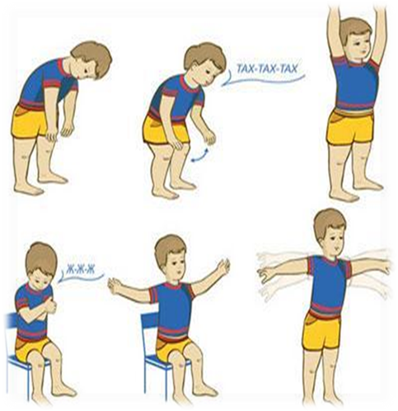

Личная гигиена (слайд8)

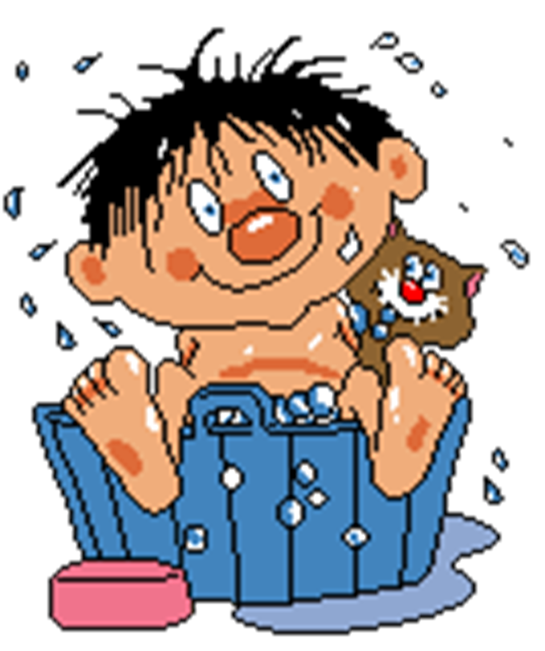

- Ребята, а вы можете сказать, что такое личная гигиена?(ответы детей)
- Давайте проверим,все ли вы назвали.
Уход за кожей
Умывание
Купание
Стрижка
Грязная кожа может принести вред здоровью. Поэтому кожу надо мыть и за ней ухаживать. Приучите ребенка каждое утро умываться: мыть руки, лицо, шею и уши с мылом.
Тщательного ухода требуют и ноги, особенно если у ребенка повышенная потливость, способствующая появлению потертостей и воспалительных процессов. Нужно ежедневно на ночь мыть ноги с мылом, смазывать их специальным кремом, чаще менять носки.
Следите за длиной ногтей.
Приучите детей ежедневно ухаживать за полостью рта и зубами. Чистить зубы пастой следует утром после завтрака и вечером перед сном.
Ежедневно принимать душевые процедуры.
Молодцы!
- Давайте посмотрим еще одно видео и повторим все движения. И, конечно же, запомним их, и будем выполнять дома и в школе

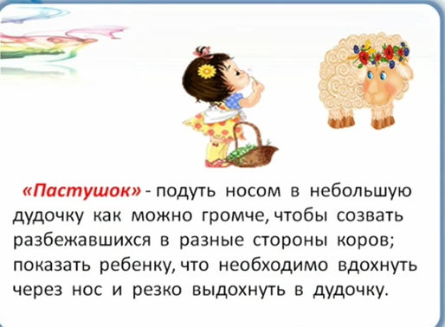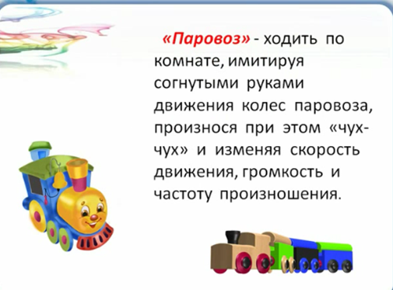

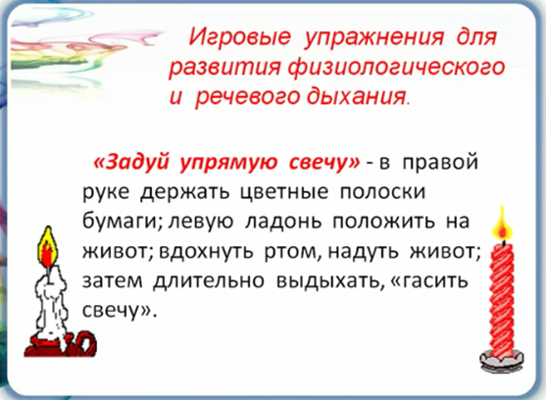

Слайд 9й

